TUGAS 3 (TIGA)

WACANA



NAMA : Dedi Ibrahim

NIM :021341848

UNIT PEMBELAJARAN JARAK JAUH UNIVERSITAS TERBUKA (UPBJJ UT) 2016.2

Potensi Wisata Alam Indonesia

Indonesia merupakan Negara kepulauan yang dimana masing-masing pulau memiliki potensi daya tarik minat wisatawan yang cukup bannyak. Menurut halaman website *www.tempo.co* yang di peroleh dari Kementerian Pariwisata diketahui bahwa sejak Januari hingga Mei 2016, jumlah wisatawan mancanegara yang berkunjung ke Indonesia mencapai 4.433.932 orang, dan dengan adanya kunjungan yang cukup bannyak tersebut Sektor pariwisata di Indonesia salah satu penyumbang devisa Negara.

Kekayaan alam yang dimiliki oleh Negara Indonesia beserta Keragaman- keragaman budaya merupakan potensi untuk pengembangan wisata di negara ini. Alam Indonesia cukup baik untuk bisa dijadikan obyek wisata yang dimana nantinya dapat meningkatkan kulitas dan kuantitas bagi Negara itu sendiri Berikut adalah contoh bentuk potensi alam Indonesia menurut <http://anekatempatwisata.com> :

1. 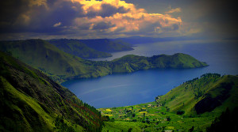 Danau Toba adalah salah satu Danau yang terkenal di Indonesia. Danau Toba terletak di Sumatera Utara. Yang membuat danau ini menakjubkan adalah di tengah-tengah hamparan air danau yang jernih terdapat sebuah pulau dengan luas yang hampir sama dengan luas Singapura. Pulau tersebut bernama Pulau Samosir.
2. 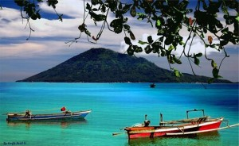 Taman Laut Bunaken adalah spot diving yang sudah terkenal sejak dulu kala. Taman Laut Bunaken hingga saat ini masih dijadikan sebagai salah satu destinasi favorit para diver dari seluruh penjuru dunia. Taman Laut Bunaken memiliki 20 dive spot dengan kedalaman yang beragam mencapai 1.344 meter. Anda tidak perlu khawatir tentang peralatan menyelam, karena di sini telah disediakan persewaan untuk diving dan snorkeling. Di taman laut ini tumbuh beragam biota laut yang bisa Anda lihat saat snorkeling atau diving, bahkan jika beruntung Anda bisa menemukan bintang laut di perairan yang lebih dangkal.
3. 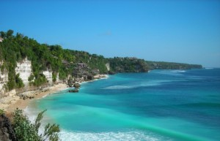 antai Dreamland terkenal sebagai salah satu pantai terindah di Bali. Bukan hanya indah, pantai yang berlokasi di daerah Uluwatu ini juga terkenal dengan kondisi pantainya yang bersih. Keindahan pantai Dreamland telah menarik banyak wisatwan domestik maupun mancanegara. Ombaknya yang besar sangat cocok bagi para pecinta olahraga surfing

2.. Judul : Manfaat menulis

  Setidaknya ada enam manfaat yang bisa dipetik dari kebiasaan menulis; pertama, sebagai sarana untuk mengungkapkan diri; kedua, untuk meningkatkan pemahaman terhadap sesuatu; ketiga, untuk melahirkan/mengungkapkan kepercayaan diri; keempat, untuk meningkatkan kesadaran atas lingkungan; kelima, untuk menumbuhkan semangat agar selalu memperbaiki diri, dan; keenam, untuk memperbaiki kemampuan dalam menggunakan bahasa atau menguasai unsur-unsur kebahasaan

Bahan – bahan yang digunakan sebagai acun untuk menulis seperti teks bacaan atau literatur (buku, Koran,/majalah, jurnal, internet). Selain itu, mungkin saja bahan tulisan itu berasal dari kejadian atau peristiwa yang kita alami dan rasakan. Berdasarkan teks kehidupan yang sangat beragam tersebut, kita dapat menemukan ide, gagasan, inspirasi untuk membuat sebuah tulisan.